Инструкция по установке виджета “Моифинансы.рф”

Цель 1
Решение 1
Структура виджета 1
Код и правила установки методом Виджет 2
Код и правила установки методом API 2

Цель
Обеспечить доступ к актуальной информации под “знаком качества” Минфина России.

Решение
Виджет “Моифинансы.рф” представляет собой единый (неделимый) визуальный блок, который может быть установлен на странице любого сайта, изъявившего готовность к установке и доступного в сети Интернет.

Структура виджета
Виджет состоит из двух независимых частей.
Первая часть - бренд-плашка, содержащая заголовок виджета, кликабельные логотипы портала “Моифинансы.рф” и Минфина России. Ссылки с логотипов ведут на главные страницы одноименных сайтов.
Вторая часть - анонсы редакционных подборок портала “Моифинансы.рф”. Редакционные подборки - это динамические комбинации наиболее важных в текущий момент тем на портале.
Анонсы обновляются по мере актуализации подборок или при появлении фокуса на специфических темах, диктуемых новостной повесткой и особенно интересующих аудиторию портала.

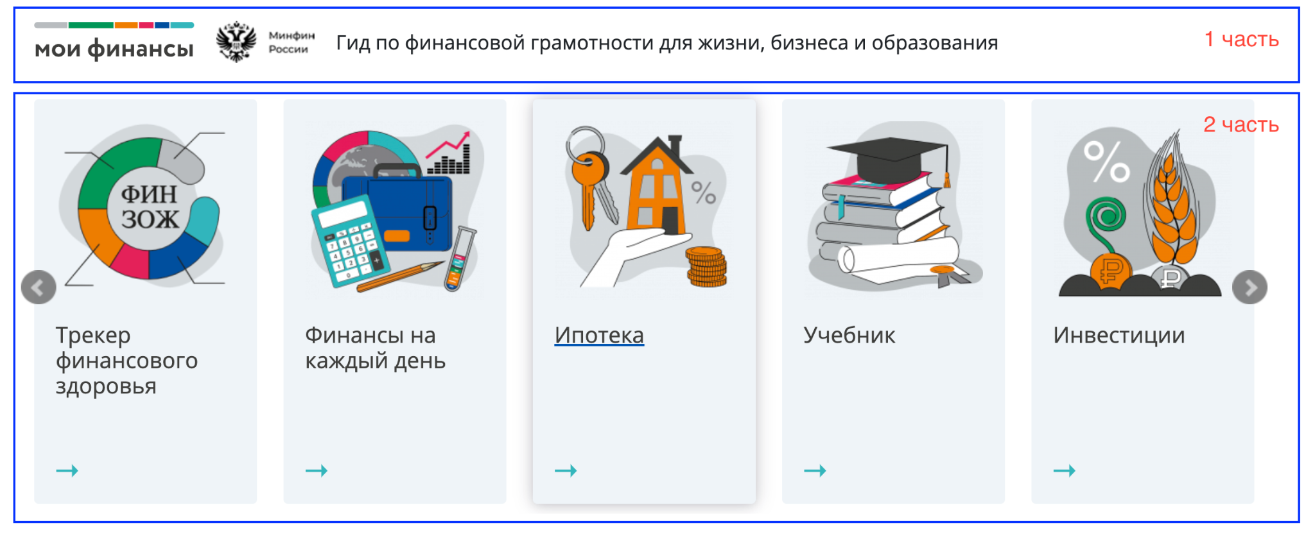
Внешний вид подборки

Код и правила установки методом Виджет
Вставка тизеров методом виджета - подразумевает сохранение исходного дизайна, оформления и используемых стилей блока.

Для размещения виджета на своих страницах необходимо в шаблоне страницы после <body> (в том месте, где предполагается вывод виджета) поставить следующий скрипт:

<div class="region-widget-wrap"></div>
<script async src="https://xn--80apaohbc3aw9e.xn--p1ai/region-widget.js"></script>

После установки виджет активизируется незамедлительно.
Чтобы убедиться в правильности установки и корректности работы виджета, рекомендуется выполнить следующие действия:

- сбросить кэш CMS;
- на стороне конечного пользователя почистить кэш;
- обновить страницу;
- дождаться загрузки виджета.

Примеры ресурсов с установленным кода методом Виджет
https://budget4me.ru/
https://www.fingram39.ru/

Код и правила установки методом API
Для размещения виджета на своих страницах методом API необходимо разработать компонент, который отправит GET запрос на моифинансы.рф для получения данных по тизерам и далее средствами шаблонизатора выведет их в нужном месте дочернего сайта:

Запрос:

URL: https://app-dev.xn--80apaohbc3aw9e.xn--p1ai/api/module/teasers/listing
METHOD: GET
PARAMS:
- limit - необязательный, по умолчанию 15 (определяет количество тизеров, которые придут из БД)

Ответ:

STRUCTURE:
{
"data": [
{
"id": 1,
"title": "Трекер финансового здоровья",
"image": "https://app-dev.моифинансы.рф/storage/6962/17-zoz-2_resize_w200_h200.png",
"url": "https://xn--80apaohbc3aw9e.xn--p1ai/landing/wheel_life/",
"description": "Трекер финансового здоровья"
}
]
},

Приходит объект с ключем “data”. Под ключем “data” лежит массив объектов(тизеров):

- id - integer - уникальный идентификатор тизера
- title - string - заголовок тизера
- image - string - ссылка на изображение
- url - string - ссылка на конечную страницу для перехода.
- description - string - описание тизера.

Примеры ресурсов с установленным кода методом API
https://www.fingram39.ru/
https://budget4me.ru/

Поддержка
Вопросы по техническому коду, поддержке и другим темам, связанным с размещением виджета, можно направлять на адрес regions_fg@nifi.ru

